Шаблон отчёта по лабораторной работе №2
Practical scientific writing
ДРАММЕХ МАРИАМА Л
Содержание

Список иллюстраций

Список таблиц

1 Цель работы
Целью данной лабораторной работы является ознакомление с работа с структура документа Latex

2 Задание
- Try adding text to your first document, typesetting and seeing the changes in your PDF.
- Make some different paragraphs and add variable spaces.
- Explore how your editor works; click on your source and find how to go to the same line in your PDF.
- Try adding some hard spaces and see how they influence line-breaking.

3 Теоретическое введение
\documentclass{article}
\usepackage[T1]{fontenc}
\begin{document}
Hey world!
This is a first document.
\end{document}
(см. Рис. ¿fig:001?).
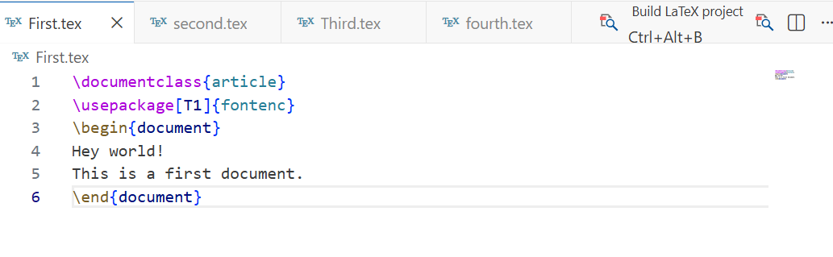

3.1 Running LaTeX
(см. Рис. ¿fig:002?).
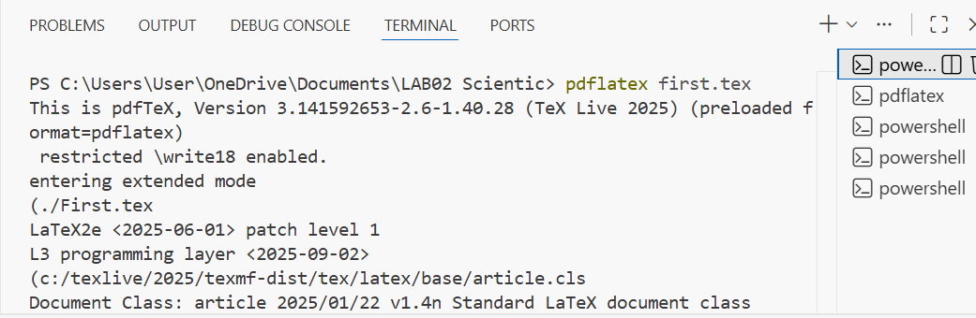
(см. Рис. ¿fig:003?).
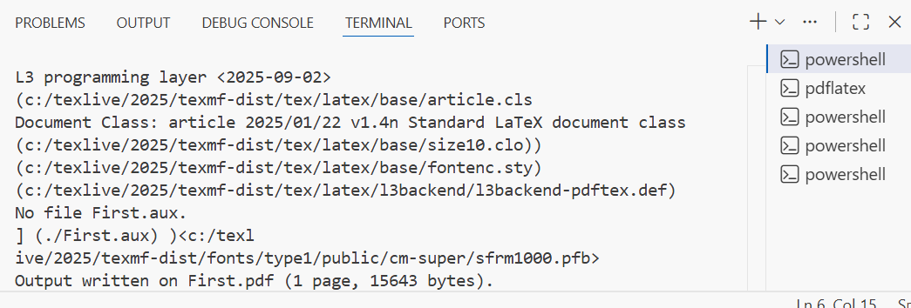
(см. Рис. ¿fig:004?).
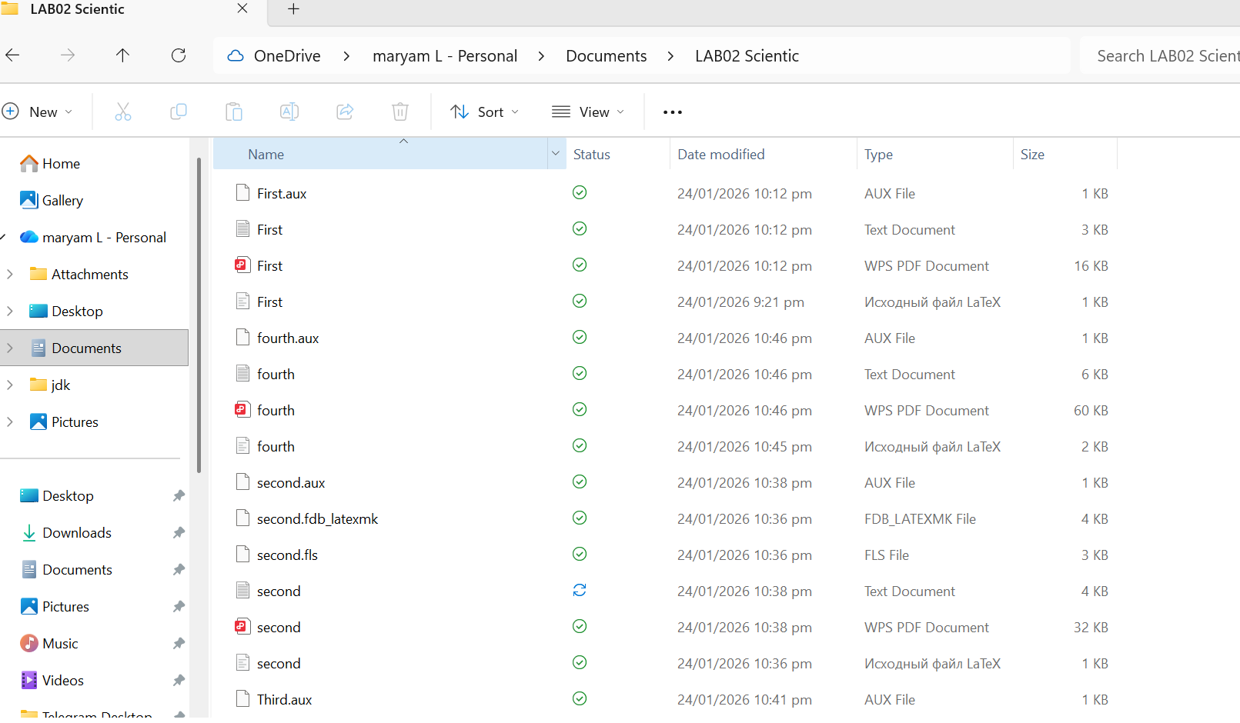
(см. Рис. ¿fig:005?).
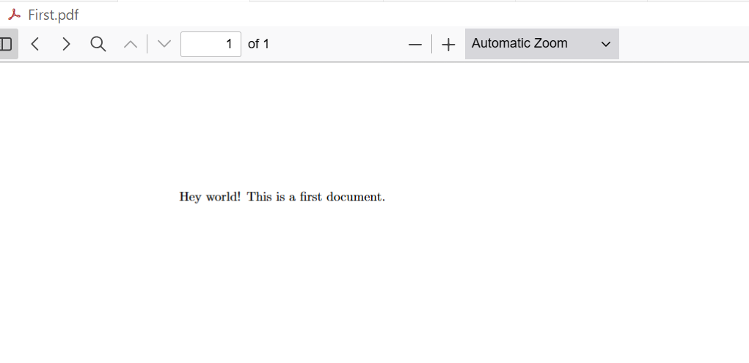

3.2 Документ TeXlive с нижним колонтитулом
\documentclass[a4paper,12pt]{article} % The document class with options
% select T1 font encoding: suitable for Western European Latin scripts
\usepackage[T1]{fontenc}
% A comment in the preamble
\begin{document}
% This is a comment
Trhis is a simple
document\footnote{with a footnote}fi
This is a new paragraph.
\end{document}
(см. Рис. ¿fig:006?).
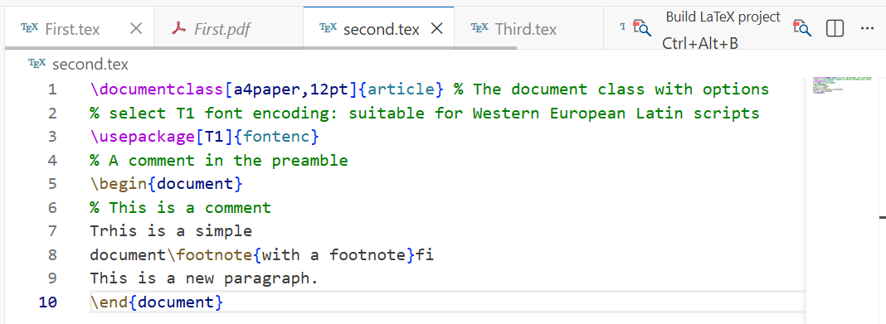
(см. Рис. ¿fig:007?).
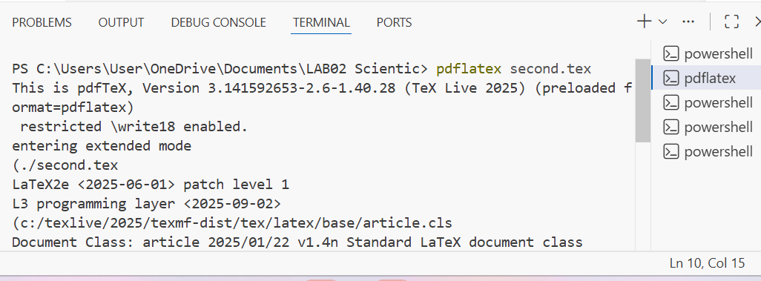
(см. Рис. ¿fig:008?).
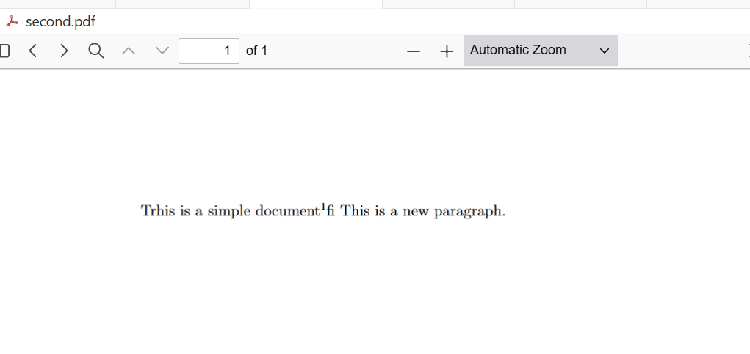

4 Выполнение лабораторной работы

4.1 Try adding text to your first document, typesetting and seeing the changes in your PDF.
(см. Рис. ¿fig:009?).
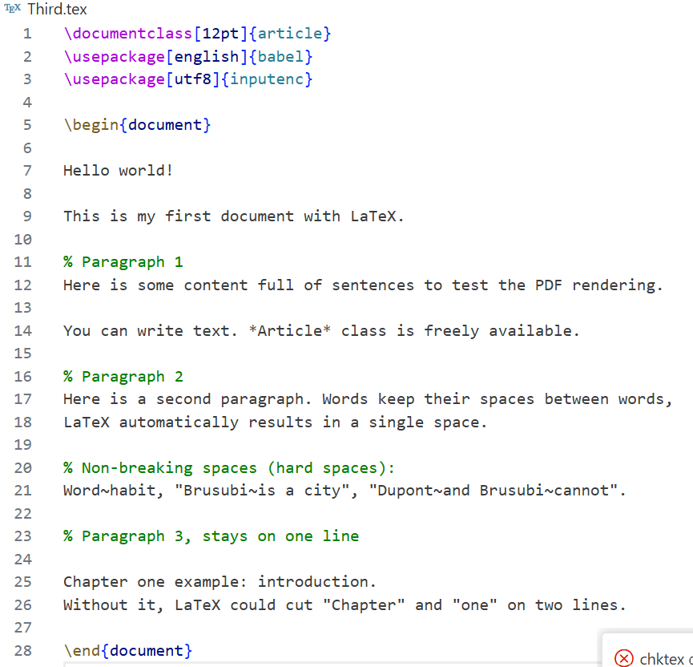
\documentclass[12pt]{article}
\usepackage[english]{babel}
\usepackage[utf8]{inputenc}

\begin{document}

Hello world!

This is my first document with LaTeX.

% Paragraph 1
Here is some content full of sentences to test the PDF rendering.

You can write text. *Article* class is freely available.

% Paragraph 2
Here is a second paragraph. Words keep their spaces between words,
LaTeX automatically results in a single space.

% Non-breaking spaces (hard spaces):
Word~habit, "Brusubi~is a city", "Dupont~and Brusubi~cannot".

% Paragraph 3, stays on one line

Chapter one example: introduction.
Without it, LaTeX could cut "Chapter" and "one" on two lines.

\end{document}

4.2 Make some different paragraphs and add variable spaces.
(см. Рис. ¿fig:010?).
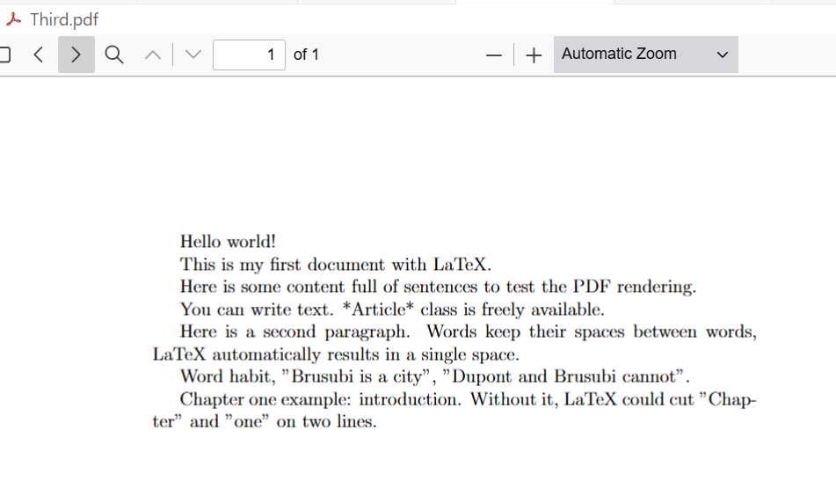

4.3 Explore how your editor works; click on your source and find how to go to the same line in your PDF.

4.4 Try adding some hard spaces and see how they influence line-breaking.
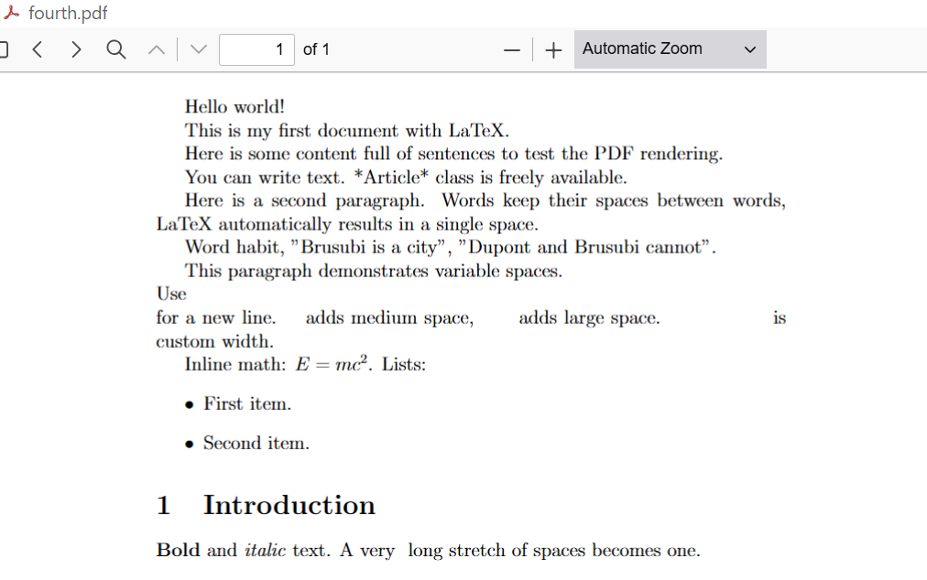
(см. Рис. ¿fig:011?).

5 Выводы
Таким образом, была достигнута цель установил TeXlive, я познакомелся с работа с его структуры а также с системой LaTeX.

Список литературы
